PREFA Tafelblech

PREFA

Eigenschaften

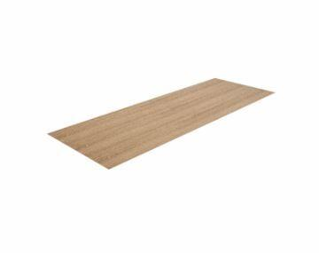

Farbton

anthrazit, beige, braun, grau, nach Hersteller-Farbkarte

Werkstoff

Aluminium

Breite (mm)

708,00 - 1.000,00

Länge (mm)

2.000,00 - 2.500,00

Stärke (mm)

0,70